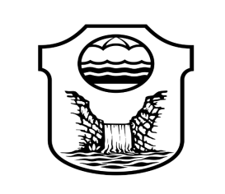
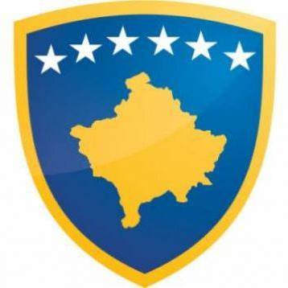
REPUBLIKA E KOSOVËS
KOMUNA E MALISHEVËS
KUVENDI I KOMUNËS SË MALISHEVËS

Komisioni i formuar nga Kuvendi i Komunës së Malishevës për hartimin e DRAFT STATUTIT TË KOMUNËS SË MALISHEVËS, duke u bazuar në Ligjin Nr.03/L-040 për Vetëqeverisje Lokale, Statutin e Komunës së Malishevës dhe Nenin 1.6 të Udhëzimit Administrativ (MAPL) Nr. 06/20218. për Konsultime Publike, Rregullores për Transparencë të Komunës së Malishevës ju fton në,

DËGJIM PUBLIK

Lidhur me konsultimin e DRAFT STATUTIT TË KOMUNËS SË MALISHEVËS ,i cili do të mbahet me datën 28.07.2023 ora 14:00 (e premte)
VENDI:Salla e kuvendit komunal,Malishevë
Pjesëmarrja e juaj siguron një gjithëpërfshirje në hartimin e statutit të ri të Komunës së Malishevës

Kryesuesi i Kuvendit Komunal
Argjend Thaçi
________________

